PROJETO DATA WAREHOUSE E BI
Transações de Cartão de Crédito

Fase 1 — Modelagem do Data Warehouse e Dicionário de Dados

Curso: Análise e Desenvolvimento de Sistemas
Período: Março/2025 a Fevereiro/2026
Paulo Henrique Granella

1. Modelo Dimensional — Star Schema
O modelo adota a arquitetura Star Schema com uma tabela fato central (FATO_TRANSACAO) e quatro dimensões. Cada linha dos arquivos CSV representa um evento transacional e é carregada como um registro individual na tabela fato.

1.1 Diagrama
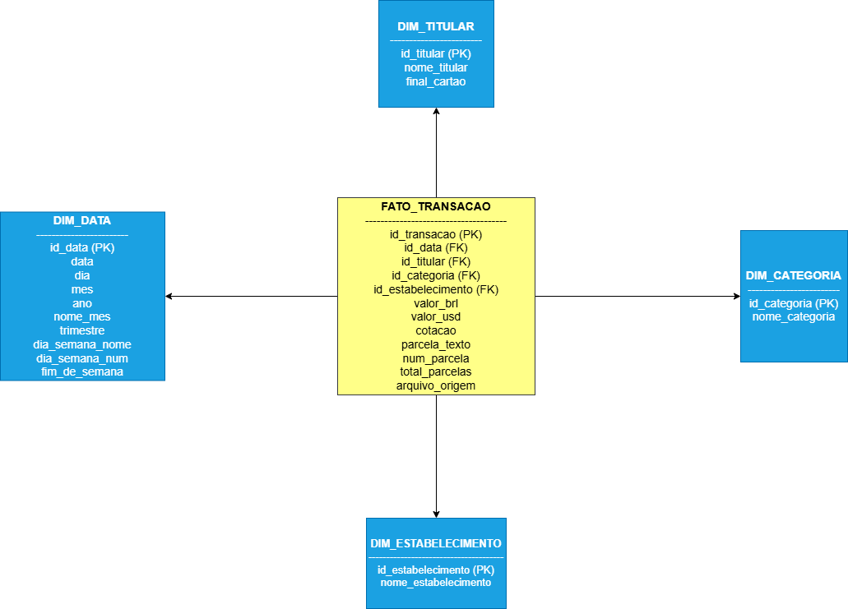
Feito no draw.io

1.2 Tabelas do Modelo
Tabela | Tipo | Descrição
FATO_TRANSACAO | Fato | Registros individuais de transações (1 linha CSV = 1 linha fato)
DIM_DATA | Dimensão | Calendário com atributos temporais derivados da data da compra
DIM_TITULAR | Dimensão | Titulares e seus cartões (Nome no Cartão + Final do Cartão)
DIM_CATEGORIA | Dimensão | Categorias MCC das transações
DIM_ESTABELECIMENTO | Dimensão | Estabelecimentos comerciais (coluna Descrição do CSV)

2. Dicionário de Dados

2.1 FATO_TRANSACAO
Coluna | Tipo | Nulo? | Descrição
id_transacao | SERIAL | NÃO | Chave primária surrogate, autoincremento
id_data | INTEGER | NÃO | FK → DIM_DATA. Identificador da data da compra
id_titular | INTEGER | NÃO | FK → DIM_TITULAR. Identifica o cartão lógico
id_categoria | INTEGER | NÃO | FK → DIM_CATEGORIA. Categoria MCC da transação
id_estabelecimento | INTEGER | NÃO | FK → DIM_ESTABELECIMENTO. Estabelecimento da transação
valor_brl | NUMERIC(12,2) | NÃO | Valor em reais. Negativo indica estorno ou crédito
valor_usd | NUMERIC(10,2) | SIM | Valor em dólar. NULL quando não se aplica
cotacao | NUMERIC(8,4) | SIM | Cotação R$/US$ usada na conversão. NULL quando não se aplica
parcela_texto | VARCHAR(10) | SIM | Texto original da parcela: "Única", "1/3", "2/10", etc.
num_parcela | SMALLINT | SIM | Número da parcela atual (ex.: 1 de "1/3")
total_parcelas | SMALLINT | SIM | Total de parcelas (ex.: 3 de "1/3"). "Única" → 1
arquivo_origem | VARCHAR(60) | SIM | Nome do arquivo CSV de origem para rastreabilidade

2.2 DIM_DATA
Coluna | Tipo | Nulo? | Descrição
id_data | INTEGER | NÃO | PK. Chave no formato AAAAMMDD (ex.: 20260115)
data | DATE | NÃO | Data completa no formato ISO (AAAA-MM-DD)
dia | SMALLINT | NÃO | Dia do mês (1 a 31)
mes | SMALLINT | NÃO | Mês (1 a 12)
nome_mes | VARCHAR(15) | NÃO | Nome do mês em português (ex.: Janeiro)
trimestre | SMALLINT | NÃO | Trimestre do ano (1 a 4)
ano | SMALLINT | NÃO | Ano (ex.: 2025, 2026)
dia_semana_num | SMALLINT | NÃO | Dia da semana numérico (0 = Segunda, 6 = Domingo)
dia_semana_nome | VARCHAR(15) | NÃO | Nome do dia em português (ex.: Segunda-feira)
fim_de_semana | BOOLEAN | NÃO | TRUE se o dia for Sábado ou Domingo

2.3 DIM_TITULAR
Coluna | Tipo | Nulo? | Descrição
id_titular | SERIAL | NÃO | PK surrogate, autoincremento
nome_titular | VARCHAR(100) | NÃO | Nome conforme impresso no cartão (anonimizado)
final_cartao | CHAR(4) | NÃO | Últimos 4 dígitos do cartão. Combinado com nome forma chave única

2.4 DIM_CATEGORIA
Coluna | Tipo | Nulo? | Descrição
id_categoria | SERIAL | NÃO | PK surrogate, autoincremento
nome_categoria | VARCHAR(100) | NÃO | Nome da categoria MCC. Valor '-' no CSV é tratado como 'Não Categorizado'

2.5 DIM_ESTABELECIMENTO
Coluna | Tipo | Nulo? | Descrição
id_estabelecimento | SERIAL | NÃO | PK surrogate, autoincremento
nome_estabelecimento | VARCHAR(200) | NÃO | Nome bruto do estabelecimento conforme consta na fatura (coluna Descrição do CSV)

